import vk_api
from vk_api.bot_longpoll import VkBotLongPoll, VkBotEventType
import datetime
import json
import random
# Конфигурация
TOKEN = 'vk1.a.TCC1NI4iYiwI1DHqdYupYggz2TfPybDEfZjWjERrv0njKohU2YSRIURzejhDRphRxAmGExWry1ScZSpEe5Ox_wCE_BdWnObLKCUYtchletx-ritkgUoEeTspK-S1JIhgf-_Rls_pdmcXJGBvJcKFXgBlE5t3KbtMuP83Z3ec0QjqSMPyAL7EdjIqyOE0k5TKK4a92AyeaZQmz0-zjEAiSg'
ID = 237336674
# Инициализация API и Long Poll
vk_session = vk_api.VkApi(token=TOKEN)
vk = vk_session.get_api()
longpoll = VkBotLongPoll(vk_session, ID)
# Отправка сообщения
def send_message(user_id, message, keyboard=None):
vk.messages.send(
user_id=user_id,
message=message,
random_id=random.randint(1, 2 ** 31),
keyboard=keyboard
)
# Обычная клавиатура меню
def get_main_menu():
return json.dumps({
"one_time": False,
"buttons": [
[{"action": {"type": "text", "label": "информация"}, "color": "primary"},
{"action": {"type": "text", "label": "помощь"}, "color": "positive"}],
[{"action": {"type": "text", "label": "о боте"}, "color": "secondary"},
{"action": {"type": "text", "label": "выйти"}, "color": "negative"}]
]
}, ensure_ascii=False)
# Inline-клавиатура с callback-кнопками
def get_inline_keyboard():
return json.dumps({
"inline": True,
"buttons": [
[{"action": {"type": "callback", "label": "Лайк", "payload": json.dumps({"action": "like"})}, "color": "positive"},
{"action": {"type": "callback", "label": "Дизлайк", "payload": json.dumps({"action": "dislike"})}, "color": "negative"}],
[{"action": {"type": "callback", "label": "Далее", "payload": json.dumps({"action": "next"})}, "color": "primary"}]
]
}, ensure_ascii=False)
# Ответ на callback (всплывающее уведомление)
def send_event_answer(event, text):
vk.messages.sendMessageEventAnswer(
event_id=event.obj.event_id,
user_id=event.obj.user_id,
peer_id=event.obj.peer_id,
event_data=json.dumps({"type": "show_snackbar", "text": text})
)
# Главный цикл обработки событий
for event in longpoll.listen():
# Обработка текстовых сообщений
if event.type == VkBotEventType.MESSAGE_NEW:
user_id = event.obj.message['from_id']
msg = event.obj.message['text'].strip()
lower_msg = msg.lower()
if lower_msg == "пока":
send_message(user_id, "До свидания!")
elif lower_msg in ("start", "/start"):
send_message(user_id, "Бот запущен! Напишите 'меню' для продолжения")
elif lower_msg == "помощь":
send_message(user_id, "Команды: пока, start, помощь, время, меню, inline, rand")
elif lower_msg == "время":
send_message(user_id, f"Текущее время: {datetime.datetime.now().strftime('%H:%M:%S')}")
elif lower_msg == "меню":
send_message(user_id, "Главное меню:", keyboard=get_main_menu())
elif lower_msg == "inline":
send_message(user_id, "Inline-клавиатура:", keyboard=get_inline_keyboard())
elif lower_msg in ("rand", "случайное число"):
send_message(user_id, f"Случайное число: {random.randint(1, 100)}")
elif msg == "информация":
send_message(user_id, "Я бот инвалид.")
elif msg == "о боте":
send_message(user_id, "Бот придурок.")
elif msg == "выйти":
empty_kb = json.dumps({"one_time": False, "buttons": []})
send_message(user_id, "Клавиатура скрыта. Напишите 'меню' для возврата.", keyboard=empty_kb)
else:
send_message(user_id, "Привет!")
# Обработка callback-событий от inline-кнопок
elif event.type == VkBotEventType.MESSAGE_EVENT:
payload = event.obj.payload
action = payload.get('action')
if action == 'like':
send_event_answer(event, "Вы поставили лайк!")
elif action == 'dislike':
send_event_answer(event, "Вы поставили дизлайк!")
elif action == 'next':
send_event_answer(event, "Переход к следующему...")
else:
send_event_answer(event, "Неизвестное действие")

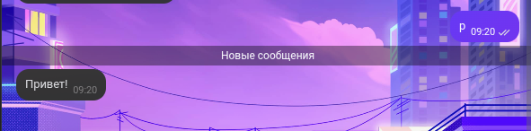

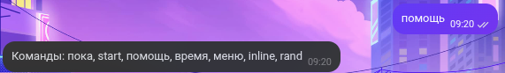
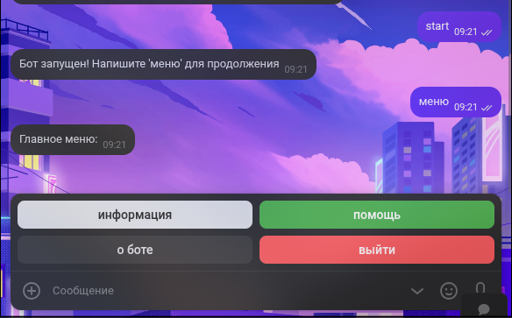
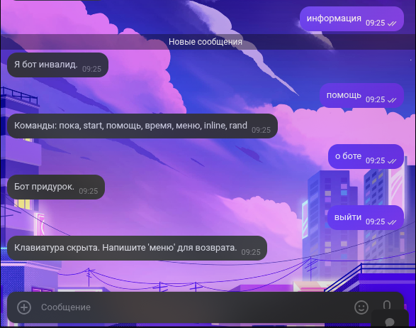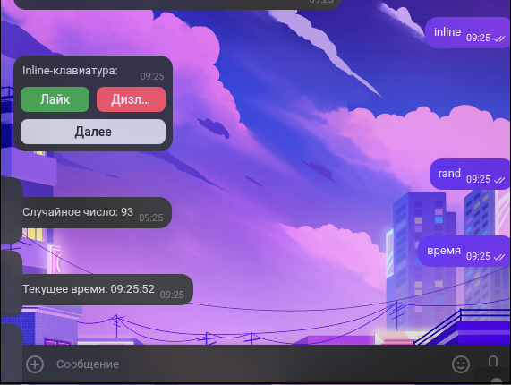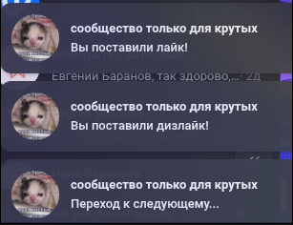
Урок 1
- Для чего нужен random_id?
random_id – уникальный идентификатор сообщения, предотвращающий отправку дубликатов при повторных вызовах API (например, из-за сетевых ошибок). VK API отбрасывает сообщения с одинаковым random_id.

- Чем отличается user_id от peer_id?
user_id – идентификатор конкретного пользователя (всегда положительное число).
peer_id – идентификатор диалога: равен user_id для лички, но для бесед (чатов) имеет вид 2000000000 + id_беседы. Позволяет отправлять сообщения в групповые чаты.

- Что произойдет, если не использовать .lower()?
Сравнение команд станет регистрозависимым. Пользователь, написав «СТАРТ», «Старт» или «сТарт», не получит ожидаемого ответа, так как бот будет искать точное совпадение (например, только «start»).

Урок 2

- Что делает параметр one_time=False?
Клавиатура не скрывается после нажатия на кнопку. При one_time=True клавиатура исчезает сразу после первого использования.

- Как добавить кнопку на новую строку?
Каждый новый массив внутри "buttons" создаёт новую строку. Например:
"buttons": [ [кнопка1, кнопка2], [кнопка3] ] – кнопка3 будет на следующей строке.

- Почему кнопки обычной клавиатуры обрабатываются как текст?
Их тип – "text", поэтому при нажатии VK отправляет обычное текстовое сообщение с меткой кнопки. Бот видит это сообщение как MESSAGE_NEW и обрабатывает по содержимому.

Урок 3

- Зачем нужно преобразовывать payload через json.loads()?
payload в событии MESSAGE_EVENT приходит как JSON-строка. Чтобы извлечь данные (например, action), её нужно десериализовать в словарь Python.

- Почему обязателен вызов sendMessageEventAnswer?
Без этого вызова VK не получит подтверждение обработки callback-кнопки. Пользователь увидит «вечное» состояние нажатия (кнопка будет оставаться активной), а также не будут показаны всплывающие уведомления (show_snackbar).

- В чем отличие обычной клавиатуры от inline?
Обычная – заменяет стандартную клавиатуру ввода, всегда видна внизу экрана, кнопки отправляют текст (MESSAGE_NEW).
Inline – привязана к конкретному сообщению, не мешает вводу с клавиатуры, кнопки отправляют callback-событие (MESSAGE_EVENT) и могут вызывать уведомления без отправки сообщения в чат.

